Персонализация данных пользователей через ВМ.

Создание обращения
Для того чтобы создать обращение от абонента необходимо выполнить следующие действия:
- Перейти на вкладку Обращения (Рис. 1).
- Нажать кнопку 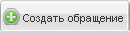.
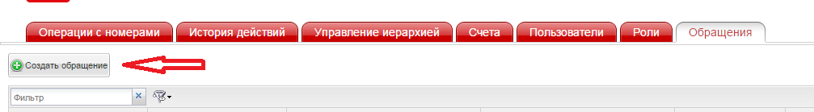
Рис. 1 Окно работы с обращениями

Откроется окно Создание обращения (Рис. 2).
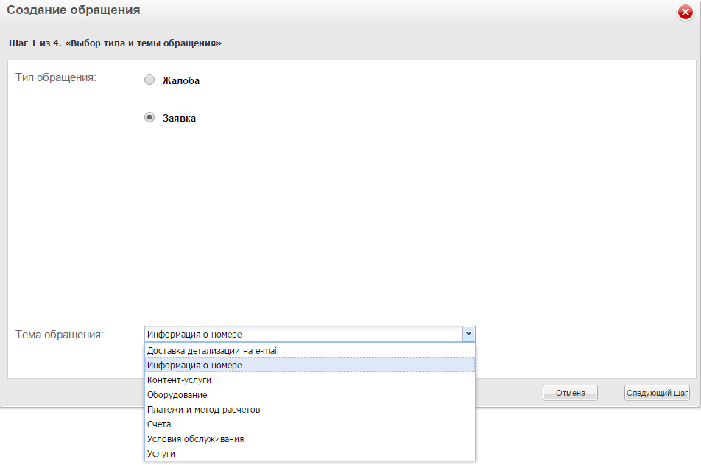
Рис. 2 Окно создания обращения
- Выбрать тип обращения Заявка, установив один из переключателей в необходимое поле.
- В поле Тема обращения выбрать из выпадающего списка тему обращения «Информация о номере».
- Нажать кнопку Следующий шаг для перехода на следующий шаг создания обращения.
- На шаге 2 необходимо уточнить тему обращения «Закрепить абонентские данные», выбрав ее из выпадающего списка. (Рис. 3).
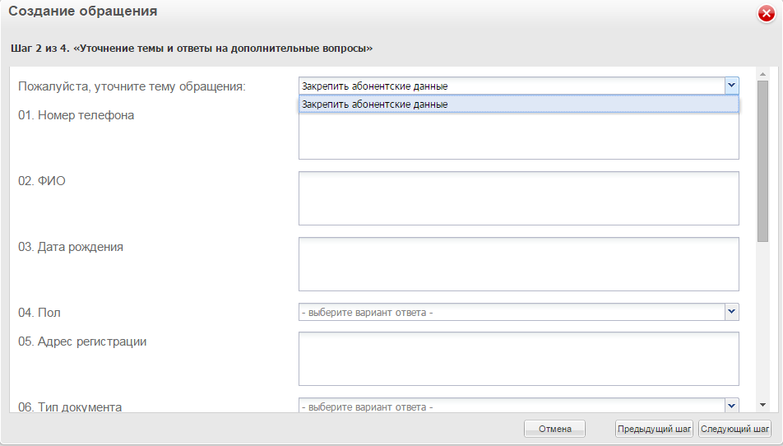
Рис. 3 Закрепление абонентских данных

- На данном шаге 2 возможно единичное заполнение клиентских данных по номеру телефона.
- Для загрузки данных из файла списком, необходимо нажать кнопку Следующий шаг, на шаге 3 выбрать «Прикрепить файл к обращению» загрузить файл и нажать кнопку следующий шаг. (Рис. 4).
Внимание!
Размер файла не должен превышать 2 Мб.
Примечание
После закрепления файла имеется возможность удалить его, для этого необходимо нажать на гиперссылку удалить или загрузить новый файл вместо прикрепленного – для этого необходимо нажать на гиперссылку Заменить прикрепленный файл на другой?.
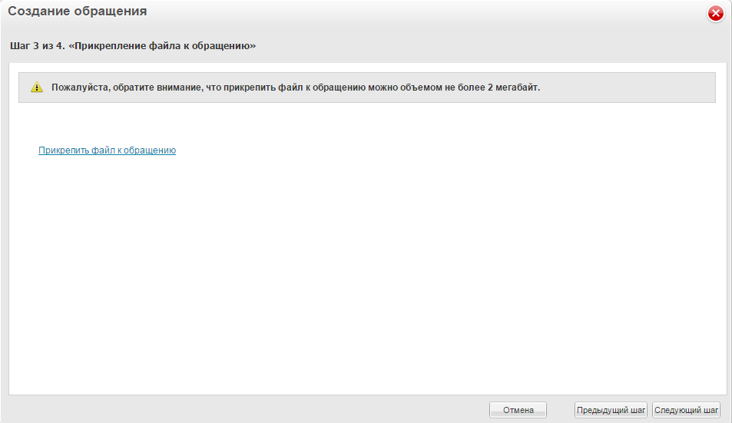
Рис. 4 Прикрепление файла

- На шаге 4 необходимо проверить правильность заполнения данных или прикрепление файла и нажать кнопку «Отправить обращение». (Рис. 5)

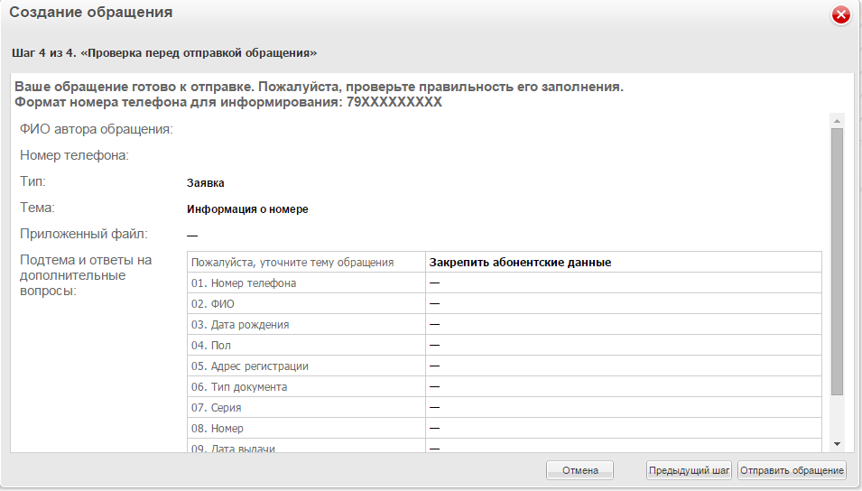
Рис. 5 Проверка перед отправкой

В результате созданное обращение будет добавлено в список обращений. Новому обращению будет присвоен статус «Создано в ВМ».

Просмотр списка обращений
Для просмотра списка зарегистрированных в ВМ обращений необходимо перейти на вкладку Обращения (Рис. 6).
Рис. 6 Вкладка «Обращения»
Вкладка содержит список созданных в системе обращений. Для каждого обращения представлена следующая информация:
- Статус обращения. В ВМ реализованы следующие статусы обращений:
Создано в ВМ — статус нового обращения, присваиваемый после его создания в случае отсутствия в НКИП информации о сервисных запросах из Внешней Системы;
Примечание
Если после создания обращения его статус не был обновлён на основании данных из внешней системы в течение заданного интервала времени (по умолчанию — 24 часа), то ВМ регистрирует ошибку обработки обращения.
Создано — сервисные запросы, связанные с обращением, созданы, но ещё не обрабатываются;
В обработке — сервисные запросы, связанные с обращением, обрабатываются во внешней системе.
Закрыто — сервисные запросы, связанные с обращением, закрыты или отправлены в архив внешней системы.
Примечание
После назначения обращению статуса Закрыто оно будет доступно пользователям для просмотра до истечения интервала времени, заданного в настройках ВМ (по умолчанию — 90 дней).

Просмотр деталей обращения
Для просмотра деталей ранее созданного обращения необходимо:
- Перейти на вкладку Обращения (Рис. 6).
- В списке обращений выбрать обращение, детали которого требуется просмотреть, и щелкнуть левой кнопкой мыши по ссылке с его идентификатором в столбце Номер обращения.
Отроется окно Обращение <номер обращения> (Рис. 7).
Рис. 7. Окно просмотра деталей обращения
В верхней части окна отображается общая информация по обращению: ФИО автора обращения, абонентский номер, тип обращения, тема обращения, IP-адрес, статус обращения, дата создания обращения, дата рассмотрения обращения сотрудником МТС (значение заполняется после того, как заявка поступит к оператору МТС).
В нижней части окна приводится ссылка на прикрепленный к обращению файл (при его наличии). Прикрепленный файл доступен для скачивания на локальный компьютер. Для этого следует щелкнуть левой кнопкой мыши по ссылке с именем файла, после чего в открывшемся стандартном окне Windows выбрать директорию и сохранить файл.
Вкладка «Статусные запросы»
Отображается список статусных запросов, созданных во внешней системе и связанных с текущим обращением в ВМ. Список содержит следующую информацию:
идентификатор статусного запроса во внешней системе;
тема обращения;
ФИО сотрудника Оператора, ответственного за обработку сервисного запроса;
текущий статус сервисного запроса;
дата изменения статуса СЗ.
Вкладка «Вопросы к обращению»
Отображается информация о вопросах и ответах пользователя, которые были заданы при создании обращения (Рис. 8).
Рис. 8 Просмотр обращения. Вкладка «Вопросы к обращению»
Вкладка «Абонентские номера к обращению»
На данной вкладке отображается информация о номерах, ФИО абонентов, а также о типе класса ПО абонентов, от которых поступило обращение (Рис. 9).
Рис. 9 Просмотр обращения. Вкладка «Абонентские номера к обращению»
- Для закрытия окна просмотра деталей обращения следует нажать кнопку Закрыть.

